2025.6 机器视觉期末简答+应用题（回忆版）
● 简答题（共5题，每题5分，共25分）
● 应用题（共4题，每题10/15分，共45分）
算法步骤，包括预处理（去噪、对比度增强、RGB转灰度图等），不需要附上代码。

- 增强暗图像——幂指数变换（伽马校正）
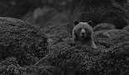
- 20幅噪声图像，加入均值为0，方差为0.03的高斯噪声，去噪——图像平均
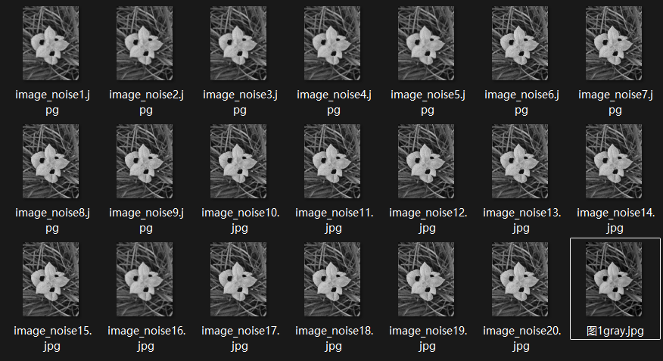
- 去除图像中的椒盐噪声——中值滤波（ksize=3~5）
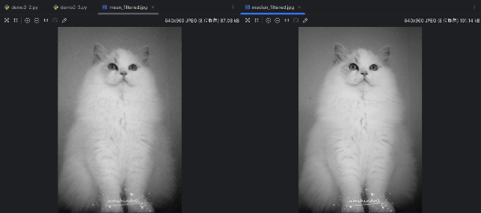
- 分离轮廓——自适应阈值分割/Otsu算法
- 同态滤波步骤
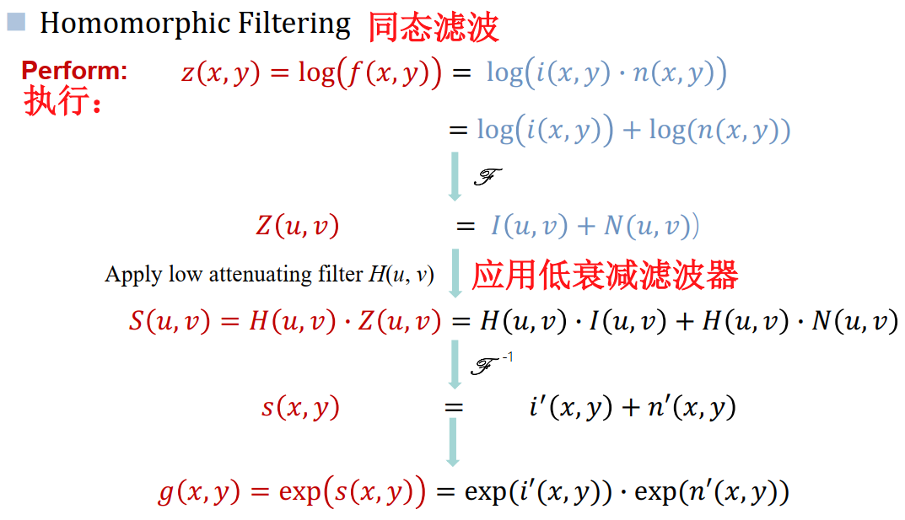
- 淡化面部雀斑，同时尽量保持发丝和睫毛的顺滑——双线性滤波/双边滤波
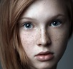
- 对图像开操作/闭操作，效果是？
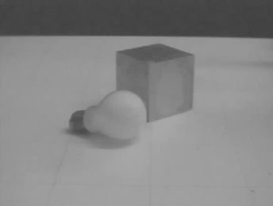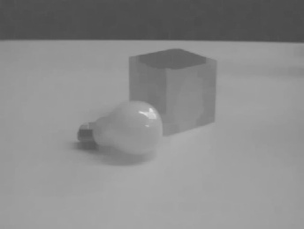
（1）开运算：灯泡上的光泽减弱（灯泡的亮部在腐蚀的时候几乎就已经消失），而正方体棱角更明显，图片局部变得黯淡。这是因为开运算中先腐蚀（会抹去一些较亮、较凸出的小区域），再膨胀，在一定程度上会去除一些细小高亮斑点或噪声。
（2）闭运算：灯泡上的光泽增强，小的暗斑或孔洞被补平，在图中显得更完整、更圆润。而正方体的棱角被模糊。桌面上的线条也被模糊，几乎消失不见。这是因为闭运算先膨胀后腐蚀，可填补小凹陷或暗区，但同样可能在物体边界之外带来些许额外的亮区，导致物体或亮部区域在“闭运算”后变得稍微“大”一点。
- 如何进行特征提取——HOG
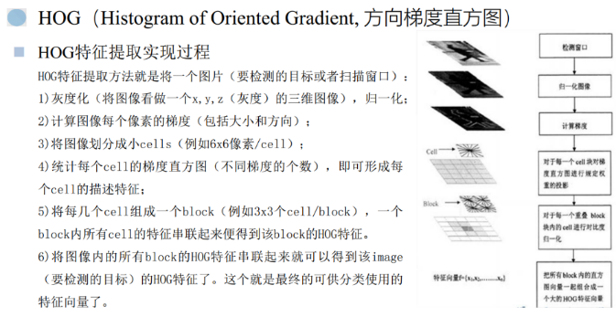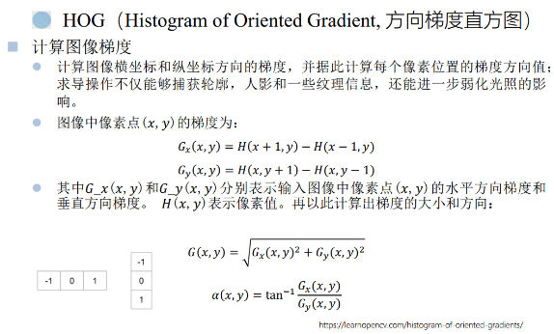
- 【压轴题】识别鸡蛋个数——Canny边缘检测+阈值分割+临近位置拟合（别忘）
图片里是一堆大小不一样的鸡蛋，拍摄视角也很奇怪，有的还反光看不清轮廓……
为什么要拟合？因为分割很容易重复 而且鸡蛋边缘都断开的
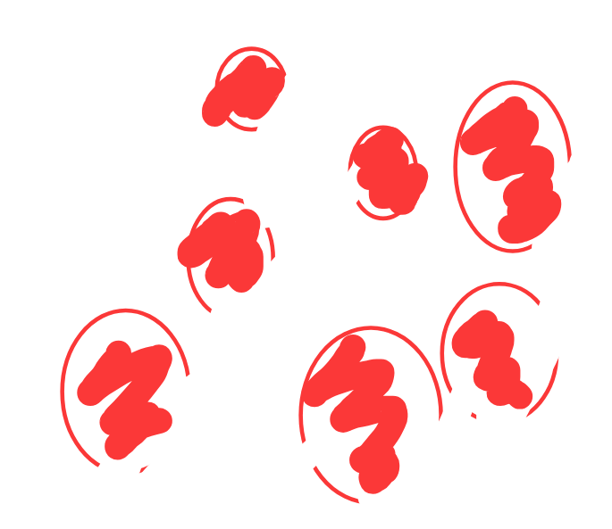

Powered by Kureha Shiro, June 2025

